第 10 週 講義 — Bài giảng tuần 10
脂質與生物膜 Lipid và màng sinh học
這堂課,你要做到三件事(Ba mục tiêu)
1. 畫出磷脂雙層。 Vẽ lớp lipid kép.
2. 分辨被動運輸和主動運輸。 Phân biệt vận chuyển thụ động và chủ động.
3. 說明飽和與不飽和脂肪酸的差別。 Khác biệt acid béo no và không no.
一、先接前面
第 2 週講疏水效應,第 4 週講蛋白質摺疊都用到它。今天第四次 —— 細胞膜整個就是疏水效應蓋出來的。
二、先看詞 (Từ vựng trước)
中文 | 拼音 | Tiếng Việt | English | 一句話
脂肪酸 | zhī fáng suān | Acid béo | Fatty acid | 脂質的基本單位
飽和 | bǎo hé | (béo) no | Saturated | 沒有雙鍵,直的
不飽和 | bù bǎo hé | (béo) không no | Unsaturated | 有雙鍵,彎的
三酸甘油酯 | sān suān gān yóu zhǐ | Triacylglycerol | TAG | 儲存脂肪
磷脂 | lín zhī | Phospholipid | Phospholipid | 做膜的脂質
膽固醇 | dǎn gù chún | Cholesterol | Cholesterol | 調節膜的流動性
脂雙層 | zhī shuāng céng | Lớp lipid kép | Lipid bilayer | 膜的基本結構
兩親性 | liǎng qīn xìng | Lưỡng cực | Amphipathic | 一頭親水一頭疏水
被動運輸 | bèi dòng yùn shū | Vận chuyển thụ động | Passive | 順梯度,不耗能
主動運輸 | zhǔ dòng yùn shū | Vận chuyển chủ động | Active | 逆梯度,耗 ATP
鈉鉀幫浦 | nà jiǎ bāng pǔ | Bơm Na+/K+ | Na/K pump | 最有名的幫浦
越南語小提醒
• 飽和 = no(飽),不飽和 = không no(不飽)。越南語就是加不加「không」,跟第 7 週的競爭性一樣好記。
• 舊教材 este,新課綱 ester。

三、脂肪酸:飽和與不飽和
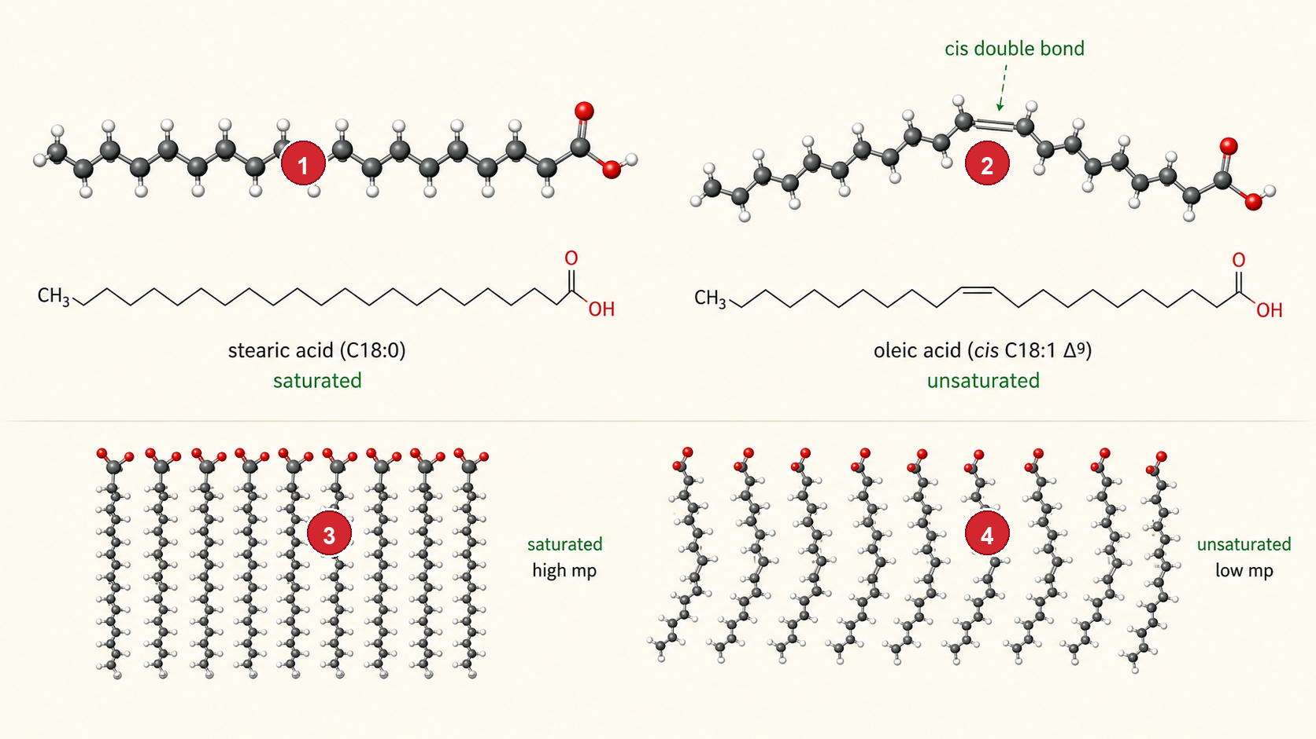
飽和與不飽和脂肪酸 Acid béo no và không no
 | 飽和 No | 不飽和 Không no
有沒有雙鍵 | 沒有 | 有(順式)
形狀 | 直的 | 雙鍵處折彎
室溫 | 固體(奶油、豬油) | 液體(油)
為什麼 | 直的排得緊,難融 | 彎的排不緊,好融
順式雙鍵造成折彎,這是熔點差異的唯一原因 (Nối đôi cis gây gấp khúc)
不飽和脂肪酸的雙鍵是「順式」的 → 造成一個約 30° 的折彎。
折彎 → 分子排不緊 → 容易融化 → 室溫是液體(油)。
所以橄欖油是液體,豬油是固體。差別就在那個彎。
四、磷脂:一頭愛水,一頭怕水
磷脂是兩親性的:一個親水的頭 + 兩條疏水的尾。
丟到水裡,它們會自動排成雙層 —— 頭朝外碰水,尾朝內躲水。
五、脂雙層與細胞膜
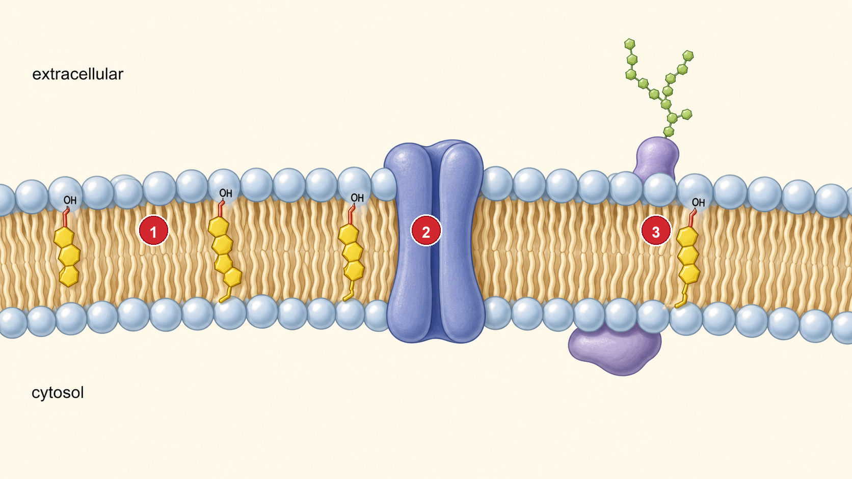
磷脂雙層與膜蛋白 Lớp lipid kép và protein màng
疏水尾一定朝內 —— 這是整張圖的重點 (Đuôi kỵ nước quay vào trong)
為什麼會自動排成雙層?又是疏水效應(第四次)。
疏水的尾巴不想碰水 → 躲到中間互相靠。親水的頭留在外面碰水。
膽固醇插在磷脂之間,調節膜的軟硬 —— 不是在膜中央。
這叫流體鑲嵌模型:膜是流動的,蛋白質像船一樣浮在上面。

六、東西怎麼過膜?
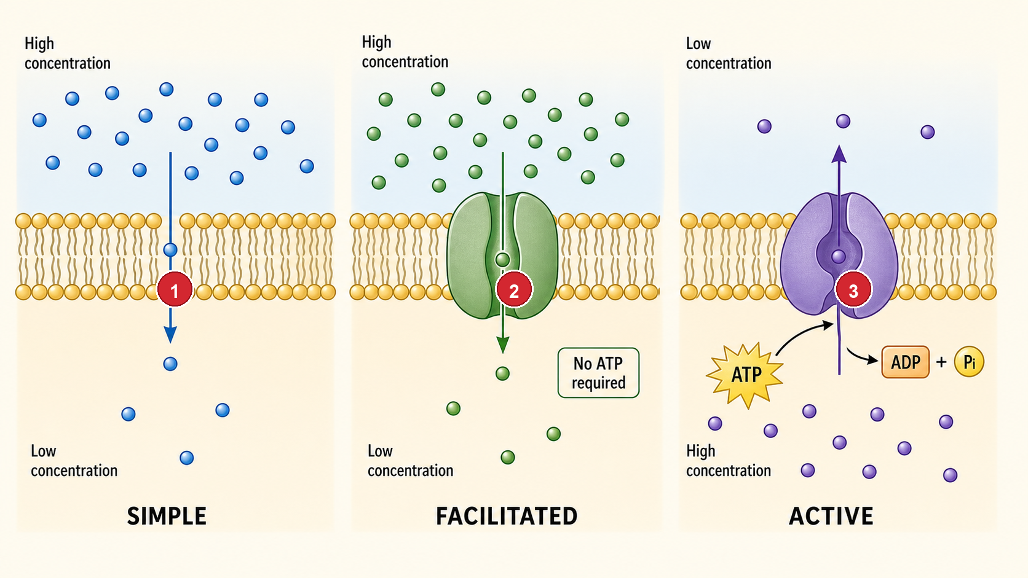
被動運輸與主動運輸 Vận chuyển thụ động và chủ động
 | 被動運輸 Thụ động | 主動運輸 Chủ động
方向 | 順濃度梯度(高→低) | 逆濃度梯度(低→高)
耗能 | 不用 | 要 ATP
比喻 | 溜滑梯 | 爬樓梯,要出力
例子 | 氧氣、水擴散 | 鈉鉀幫浦
主動運輸一定要 ATP,方向一定是「逆」的 (Chủ động: ngược gradient, cần ATP)
被動 = 順著走,不用力(像球往低處滾)。主動 = 逆著走,要出力(把球推上山)。
看到「逆濃度梯度」或看到「ATP」→ 就是主動運輸。
鈉鉀幫浦:把 Na⁺ 打出去、K⁺ 抓進來,兩個都是逆梯度 → 耗大量 ATP。你的腦有很多能量花在這。
七、為什麼要學這個
神經傳訊 | 靠鈉鉀幫浦建立的梯度。第 12 週的能量會接到這。
藥物過膜 | 很多藥要能穿過脂雙層才有效 —— 所以要夠疏水。
第 15 週 | 氧化磷酸化也是靠「膜兩邊的梯度」發電,同一個原理。
八、課堂練習 (Bài tập trên lớp)
1. 標圖 Ghi nhãn:畫出磷脂雙層,標出 (a) 親水頭 (b) 疏水尾 (c) 膽固醇
2. 對或錯 Đúng hay sai:
- ( ) 主動運輸需要 ATP。
- ( ) 不飽和脂肪酸在室溫是固體。
- ( ) 磷脂的疏水尾朝向膜的外側。
- ( ) 鈉鉀幫浦是被動運輸。
3. 想一想 Suy nghĩ:為什麼細胞膜要用「兩親性」的分子,而不是全部親水或全部疏水?
九、下週 (Tuần sau)
- 主題:核苷酸與核酸 Nucleotide và nucleic acid
- 課前:看詞彙表第 11 週(20 個詞)。小測考今天的詞,5 題。
- 提示:第 11 週的 base 是「鹼基」,不是第 2 週的「鹼」。同一個越南語 base,兩個意思。
圖為原創繪製。內容參考 Lehninger 生物化學原理 第7版中譯本 第10、11章(p.390–440)。

